GEDO FRANCE
Enrouleurs industriels · enrouleurs.gedo.fr

Cahier des charges — Enrouleur motorisé pour tuyau
Renseignez ce que vous savez. Les champs laissés vides ne bloquent pas l'étude : nous déterminons le reste avec vous.
À retourner à contact@gedo.fr — +33 4 86 68 48 31. Réponse sous 2 jours ouvrés maximum.
VOS COORDONNÉES
Société : | Code TVA :
Nom et prénom : | Fonction :
Courriel : | Téléphone :
Adresse : | Code postal et ville :
FLUIDE VÉHICULÉ
Fluide : air · eau · fuel · glycol · graisse · huile · vapeur · autre :
Pression de service (bar) :
Température de service (°C) :
Débit (l/min, si nécessaire) :
TUYAU
Nombre de tuyaux : 1 (par défaut) · 2
Longueur totale (m) :
Course utile (m) :
Ø intérieur (mm) :
Ø extérieur (mm) :
Rayon de courbure minimal (mm) :
Sortie de tuyau vers le bas : à signaler impérativement
MOTORISATION
Alimentation : 12 V · 24 V · 230/400 V · hydraulique · pneumatique
Fonction : enroulement seul · déroulement seul · enroulement et déroulement
Vitesse souhaitée (m/min) :
Contrôleur de vitesse : non (par défaut) · oui
Télécommande : non (par défaut) · oui
ENROULEUR
Matériau : acier peint · inox · indifférent (par défaut)
Marque et référence souhaitées, si besoin précis :
Passage de fluide : standard (par défaut) · produits agressifs
Ambiance : standard (par défaut) · corrosive · ATEX (zone explosible, préciser la zone)
Fréquence d'usage : occasionnelle · fréquente · intensive
Montage : sol · mur · plafond
Embase : fixe (par défaut) · pivotante
Arrêtoir : oui · non
Guide-tuyau : oui · non
Sur chariot à roues : non (par défaut) · oui
Contraintes d'encombrement :
Contraintes de raccordement (Ø, type de raccord) :
DONNÉES DE MOUVEMENT
Vitesse de déplacement maximale (m/min) :
Accélération (m/s²) :
Nombre de mouvements par heure :
Facteur de marche, en pourcentage du temps (100 % = service continu) :
Hauteur d'installation (m) :
Longueur active à réenrouler (m) :
CONDITIONS D'AMBIANCE
Secteur d'activité :
Implantation : intérieur · extérieur
Température ambiante, mini et maxi (°C) :
Ambiance : normale · humide (préciser le taux %) · chimiquement agressive · marine · ATEX (préciser la zone)
ACCESSOIRES
Chaussette de câble · collier de câble · entonnoir de renvoi · galets de renvoi · embase pivotante · guide à galets · bras de guidage
Cliquet d'arrêt : déconseillé en fonctionnement automatique. Souhaité : oui · non
Enroulement : monospire · aléatoire
Autres accessoires :
DISPOSITION D'INSTALLATION
Repères employés : s = longueur de course · s1 = longueur d'enroulement · H = hauteur de montage de l'enrouleur · h = hauteur de montage du guide · f = flèche maximale admise.
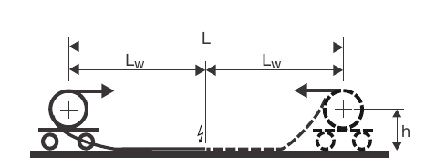 | Cas 1 — sortie horizontale, d'un côté ou des deux, l'organe reposant sur une surface plane et continue.
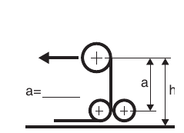 | Cas 2 — comme le cas 1, avec galets de renvoi.
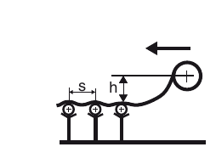 | Cas 3 — comme le cas 1, avec galets de support.
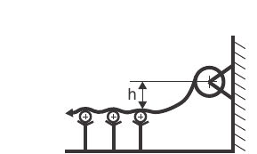 | Cas 4 — traîne horizontale sur galets de support.
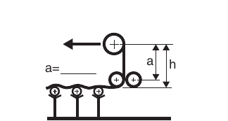 | Cas 5 — comme le cas 1, avec galets de renvoi et de support. Déconseillé par les constructeurs.
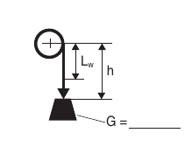 | Cas 6A — levage vertical, charge suspendue. Préciser le poids suspendu (kg) :
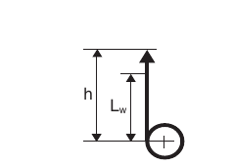 | Cas 6B — reprise verticale, enrouleur en partie basse.
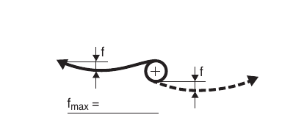 | Cas 7/8 — portée horizontale sans appui, d'un côté ou des deux. Préciser la flèche maximale f (m) :
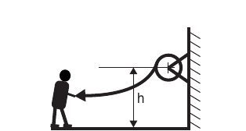 | Cas 9 — reprise d'un seul côté sans appui, manœuvre manuelle.
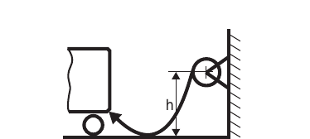 | Cas 10 — traîne horizontale en fonctionnement automatique. Cette disposition peut endommager le câble.
Cas retenu, ou joindre un croquis de votre configuration :
Alimentation de l'enrouleur : en bout · au centre. Si alimentation au centre, la course vaut deux fois la longueur d'enroulement.
Longueur de câble ou de tuyau supplémentaire nécessaire au raccordement (m) :
COMMANDE
Nombre d'enrouleurs :
Avec ou sans tuyau monté :
Délai souhaité :
Pour votre utilisation · pour revente
GEDO FRANCE — 565 avenue du Prado, 13008 Marseille — contact@gedo.fr — +33 4 86 68 48 31
Toutes nos ventes se font sur devis. Document non contractuel.

